Музыкально – дидактическая игра «Катись, катись яичко!».
Игра для развития памяти и слуха.
Не нужно приобретать дорогостоящие материалы для того, чтобы мастерить разнообразные поделки. Ведь вокруг столько вторсырья,
из которого можно смастерить оригинальные, неповторимые и полезные предметы. Попробуйте и вы себя в этом творчестве.
Вам понадобится: скорлупа от яиц, бумажные обрезки, ленты, нитки
и любые украшения.

Ход работы:
Осторожно проделайте дырочку в нижнем конце яйца и вылейте из него содержимое. Затем ополосните пустую скорлупу и просушите.
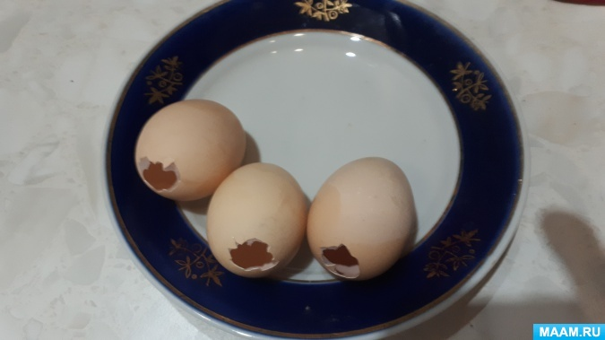

Далее насыпьте любую крупу на ваше усмотрение. Нужно будет сделать такое содержимое в двух яйцах, чтобы была пара
Затем начинаем обклеивать яйцо бумажными обрезками в технике папье-маше, клеем ПВА.

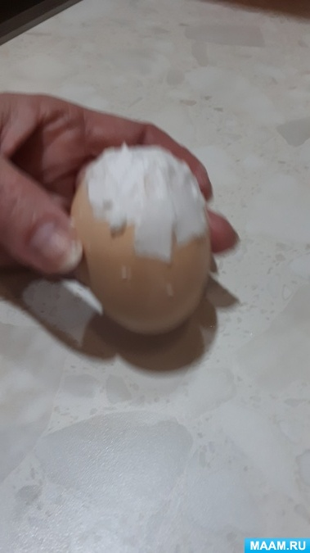
После того, как яйцо полностью обклеено белой бумагой, приступаем к украшению из подручных материалов. У меня получилось вот так.
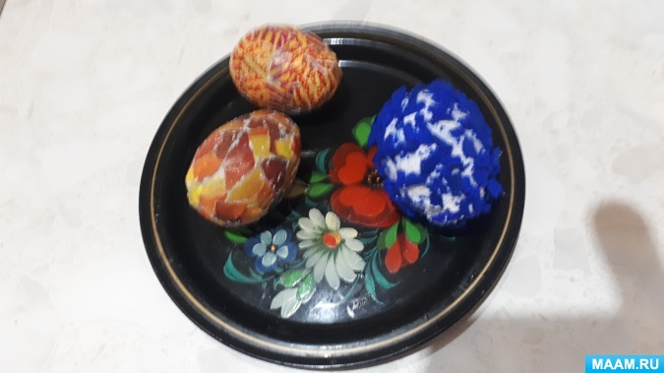

Я использовала простые украшения: листочки из журнала, салфетки, обрезки нитей, лак для ногтей. Здесь вы можете фантазировать.

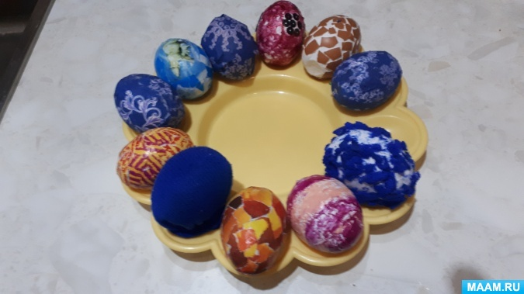

Затем выкладываем яйца по кругу.
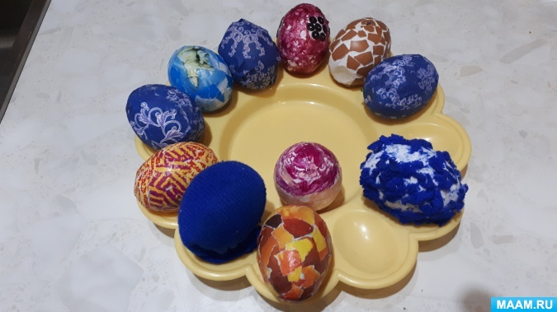

Одно яйцо катим по серединке и поем песенку: «Катись, катись яичко, по нашему кружочку, найди, найди яичко для себя дружочка!».
Где яичко остановилось, берём яйцо напротив и начинаем им потряхивать. Если звук не совпадает, продолжаем, пока не найдем с одинаковым звучанием. Желаю творческих успехов!

